ESSAI LIEN WORD - PORTAIL
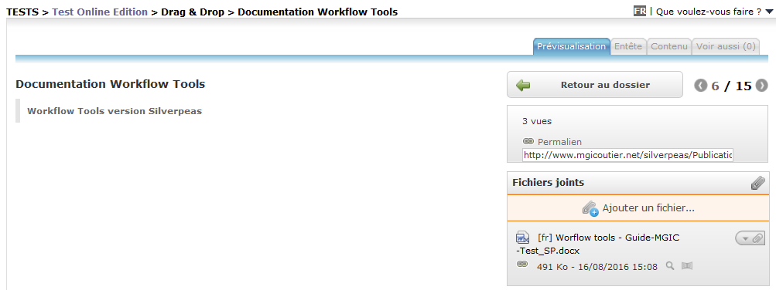
Accéder à cette publication :
Lien 1 : Cliquer ici
Lien 2 : Cliquer ici

